おやつのＳＯＳ量
とりすぎに注意

おやつをとる基準は、Ｓ＝さとう、Ｏ＝油、Ｓ＝しお によって決まります。
（単位g）
おやつの品名 | 量 | Ｓ  さとう | Ｏ  油分 | Ｓ  塩分 | おやつの品名 | 量 | Ｓ  さとう | Ｏ  油分 | Ｓ  塩分
ポテトチップス  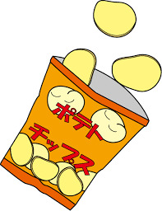 | １袋  ６０g | ０ | ２２ | 0.9 | 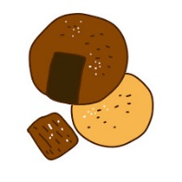  せんべい | １枚 | ０ | ０ | 0.7
チョコレート  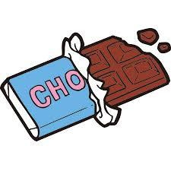 | １枚  100g | ３５ | ２２ | ０ | ふかしいも  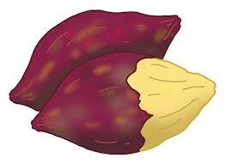 | １本 | ０ | ０ | 0.3
ショートケーキ  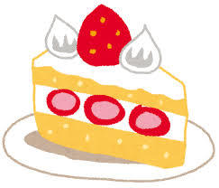 | １個 | １５ | １７ | ０ | りんご  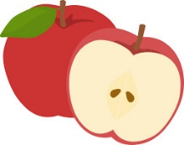 | １個 | ０ | ０ | ０
クッキー  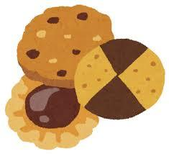 | １箱  ６０g | １５ | １６ | ０ | 肉まん  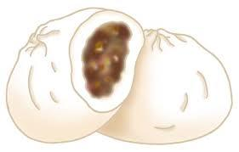 | １個 | ０ | ４ | １
ガム  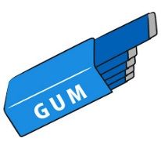 | １箱  ６枚 | １９ | ０ | ０ | フライドポテト  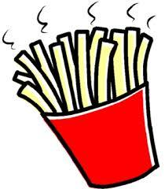 | １人前 | ０ | ２３ | 1.1
アイスクリーム  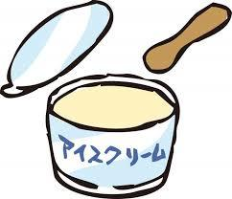 | １個 | ３０ | ２０ | ０ | ハンバーガー  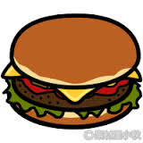 | １個 | ０ | １３ |  | ０
ドーナツ  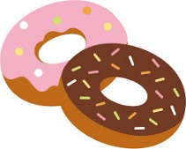  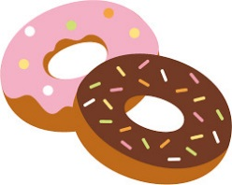 | １個 | １０ | １０ | ０ | カップ麺  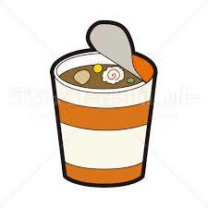 | １人前 | ０ | １６ |  | ７

